Роль детских развивающих журналов для развития дошкольников
М
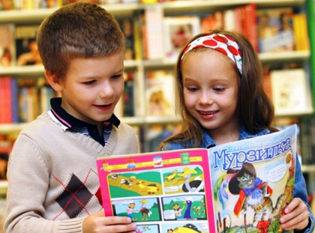
ногие родители не покупают малышам журналы, потому что считают, что в младшем возрасте достаточно обычных детских книг. Довольно часто первый журнал в жизни ребенка появляется только в 5-7 лет, когда мамы с папами начинают задумываться о поступлении их чада в школу.
Тем не менее, многие издающиеся сегодня детские журналы рассчитаны на детей разного возраста, начиная с 2-3летнего возраста.
Журналы знакомят ребят с произведениями детской художественной литературы. В них не только стихи, рассказы, сказки, знакомые с детства, но и ранее неизвестные произведения классиков детской литературы, творения современных писателей и поэтов, познавательные и поучительные статьи, новые истории про любимых детьми героев. Так что журнал - большой помощник в формировании у малыша литературных вкусов и приучении его к красоте родного слова. Основная цель всех детских журналов - развивать маленькую личность. Из журналов дети узнают много интересного о природе, истории родного города, страны.
Журнал учит ребенка творить: рисовать, вырезать, склеивать. В них часто содержатся задания, направленные на развитие мышления, памяти, внимания, воображения и других важных качеств, необходимых ребенку для занятий в детском саду и в будущем успешного обучения в школе.
Задания предлагаются в занимательной форме: например, хорошо знакомые ребенку герои попадают в беду, чтобы их спасти, ребенок должен разгадать ребусы, загадки, головоломки и прочее. Таким образом, маленький читатель является не просто пассивным слушателем, а вовлекается в активное действие, что очень важно для дошколенка. Ведь его психика устроена таким образом, что познание и развитие происходит в деятельности.
Взрослые тоже любят детские журналы: сидит себе ребенок спокойно, часами листая красочно иллюстрированные странички, и никого не отвлекает. И читать ему не нужно - по картинкам и так все понятно! Но для того, чтобы чтение журнала приносило реальную пользу, необходимо читать вместе с ребенком.
Существуют определенные рекомендации, как лучше организовать знакомство ребенка с детским журналом:
1. Для начала нужно ознакомиться с журналом самим. Читать ребенку все подряд не стоит. Пролистав журнал, выбираем те рассказы и задания, которые обязательно заинтересуют маленького читателя. Задания, которые не подходят детям 4-5 лет по возрасту, лучше оставить на «потом».
2. Внимательно вместе с ребенком рассматриваем журнал от начала до конца. Потом стоит поинтересоваться, какая из страниц ребенку понравилась больше всего. С нее и следует начать чтение журнала. Конечно же, можно прочитать весь журнал за один вечер, ведь он небольшой по объему. Но журналы, как правило, выходят один раз в месяц, а если ребенку он понравился, то ему непременно захочется продолжения. Но так как предложить будет нечего, то радость ожидания выхода нового номера у малыша скоро угаснет, и при встрече со следующим он может не проявить прежнего интереса. Поэтому не надо читать журнал сразу. Желательно в день просматривать по одной рубрике.
3. После прочтения журнала обсуждаем его с ребенком. У детей долгое время сохраняется к нему интерес. Понаблюдав за своим маленьким читателем, можно заметить, как он рисует увиденное в нем; играет в полюбившихся героев, цитируя запомнившиеся из журнальной статьи фразы.
4. Прочитанный журнал выбрасывать не нужно. Дети еще не раз полистают его самостоятельно, а иногда, играя, будут «читать» его, как это делал взрослый человек. Понравившиеся истории дети могут попросить прочитать несколько раз.
5. Желательно поговорить с ребенком о следующем номере, подумать вместе, что там может быть интересного, какие приключения произойдут с полюбившимися героями. После подобных разговоров малыши очень радуются новому номеру.
6. Детские журналы часто рассчитаны для младших и старших дошкольников. На многих изданиях на обложке мелким шрифтом обозначается возраст. Но подобные отметки есть не всегда. Да, иногда и придерживаться указанных границ не имеет смысла: во многом выбор должен определяться уровнем развития и интересами вашего ребенка.

